Лабораторная работа №8

Модель конкуренции двух фирм

Валиева Найля Разимовна

Содержание

# Цель работы

Ознакомление с моделью конкуренции двух фирм для двух случаев (без учета и с учетом социально-психологического фактора) и их построение с помощью языка программирования Modelica.

# Задание

1. Построить графики изменения оборотных средств фирмы 1 и фирмы 2 без учета постоянных издержек и с введенной нормировкой для случая 1 (без учета социально-психологического фактора).
2. Построить графики изменения оборотных средств фирмы 1 и фирмы 2 без учета постоянных издержек и с введенной нормировкой для случая 2 (с учетом социально-психологического фактора).

# Выполнение лабораторной работы

Система уравнений для первого случая (без учета социально-психологического фактора):

$$\frac{dM_{1}}{dθ}=M_{1}−\frac{b}{c_{1}}M_{1}M_{2}−\frac{a_{1}}{c_{1}}M_{1}^{2}$$

$$\frac{dM_{2}}{dθ}=\frac{c_{2}}{c_{1}}M_{2}−\frac{b}{c_{1}}M_{1}M_{2}−\frac{a_{2}}{c_{1}}M_{2}^{2}$$

где

$$a_{1}=\frac{p_{cr}}{τ_{1}^{2}p_{1}^{2}Nq},a_{2}=\frac{p_{cr}}{τ_{2}^{2}p_{2}^{2}Nq},b=\frac{p_{cr}}{τ_{1}^{2}p_{1}^{2}τ_{2}^{2}p_{2}^{2}Nq}$$

$$c_{1}=\frac{p_{cr}−p_{1}}{τ_{1}p_{1}},c_{2}=\frac{p_{cr}−p_{2}}{τ_{2}p_{2}}$$

Также введена нормировка $t=c_{1}θ$.

Система уравнений для второго случая (с учетом социально-психологического фактора) принимает следующий вид:

$$\frac{dM_{1}}{dθ}=M_{1}−(\frac{b}{c_{1}}+0.00042)M_{1}M_{2}−\frac{a_{1}}{c_{1}}M_{1}^{2}$$

$$\frac{dM_{2}}{dθ}=\frac{c_{2}}{c_{1}}M_{2}−\frac{b}{c_{1}}M_{1}M_{2}−\frac{a_{2}}{c_{1}}M_{2}^{2}$$

Начальные условия для обеих задач принимают следующий вид:

$$M_{0}^{1}=7.9,M_{0}^{2}=9.9,p_{c}r=49,N=50,q=1,τ_{1}=35,τ_{2}=29,p_{1}=9.9,p_{2}=11.9$$

Обозначения:

N - число потребителей производимого продукта

- длительность производственного цикла

pcr - критическая стоимость продукта

p - себестоимость продукта

q - максимальная потребность одного человека в продукте в единицу времени

- безразмерное время.

Тогда с учетом вышеприведенных условий код программы будет выглядить следующим образом (рис @fig:001)

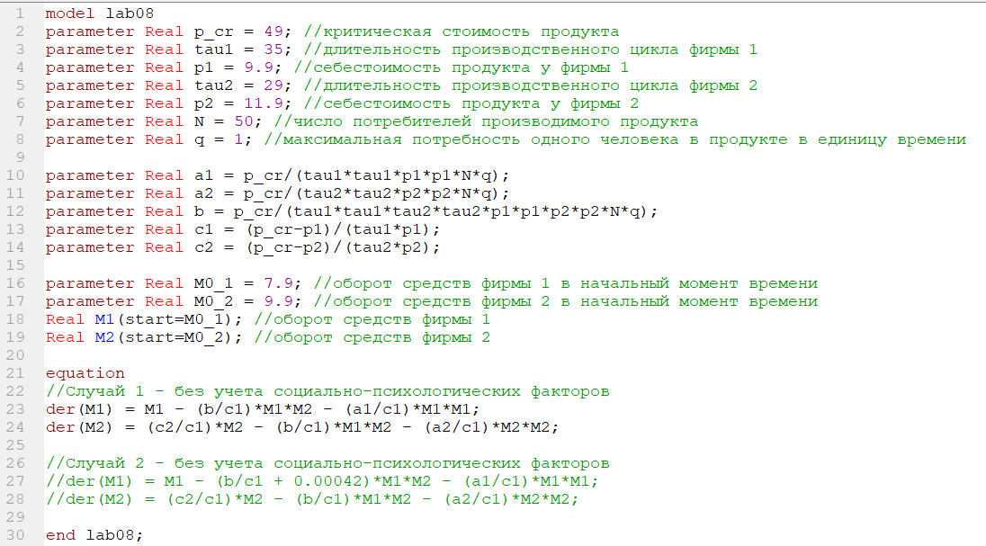

Код программы

1. Построим графики изменения оборотных средств фирмы 1 и фирмы 2 для случая 1 (без учета социально-психологического фактора) (рис @fig:002)  
   Система уравнений для этого случая выглядит следующим образом:

$$\frac{dM_{1}}{dθ}=M_{1}−\frac{b}{c_{1}}M_{1}M_{2}−\frac{a_{1}}{c_{1}}M_{1}^{2}$$

$$\frac{dM_{2}}{dθ}=\frac{c_{2}}{c_{1}}M_{2}−\frac{b}{c_{1}}M_{1}M_{2}−\frac{a_{2}}{c_{1}}M_{2}^{2}$$

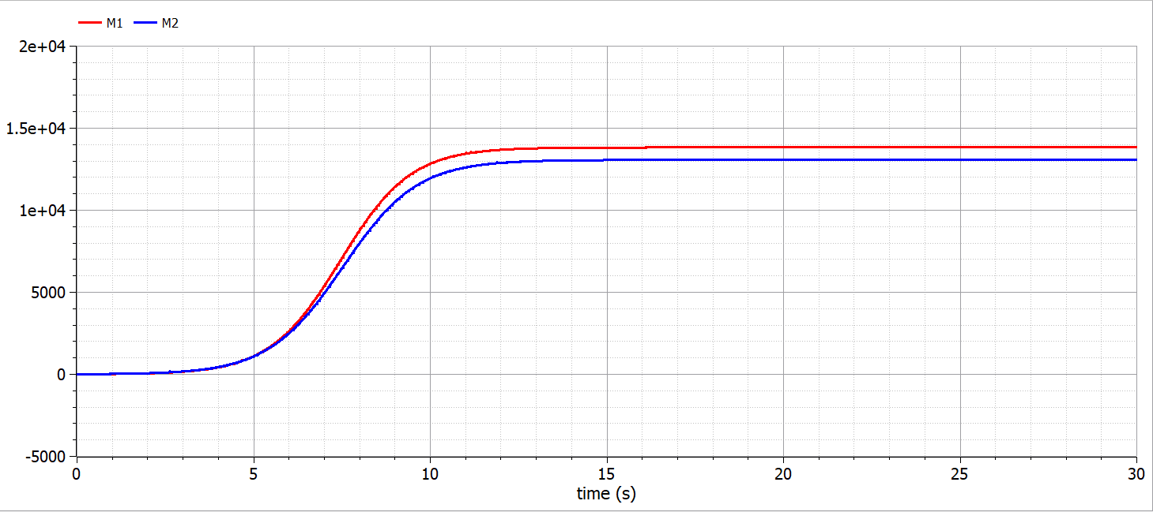

График распространения рекламы для первого случая

1. Построим графики изменения оборотных средств фирмы 1 и фирмы 2 для случая 2 (с учетом социально-психологического фактора) (рис @fig:003)  
   Система уравнений для этого случая выглядит следующим образом:

$$\frac{dM_{1}}{dθ}=M_{1}−(\frac{b}{c_{1}}+0.00042)M_{1}M_{2}−\frac{a_{1}}{c_{1}}M_{1}^{2}$$

$$\frac{dM_{2}}{dθ}=\frac{c_{2}}{c_{1}}M_{2}−\frac{b}{c_{1}}M_{1}M_{2}−\frac{a_{2}}{c_{1}}M_{2}^{2}$$

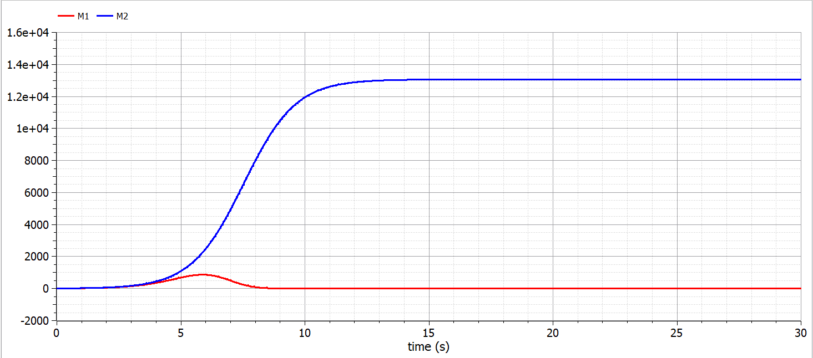

График распространения рекламы для второго случая

# Код программы

model lab08

parameter Real p_cr = 49; //критическая стоимость продукта

parameter Real tau1 = 35; //длительность производственного цикла фирмы 1

parameter Real p1 = 9.9; //себестоимость продукта у фирмы 1

parameter Real tau2 = 29; //длительность производственного цикла фирмы 2

parameter Real p2 = 11.9; //себестоимость продукта у фирмы 2

parameter Real N = 50; //число потребителей производимого продукта

parameter Real q = 1; //максимальная потребность одного человека в продукте в единицу времени

parameter Real a1 = p_cr/(tau1*tau1*p1*p1*N*q);

parameter Real a2 = p_cr/(tau2*tau2*p2*p2*N*q);

parameter Real b = p_cr/(tau1*tau1*tau2*tau2*p1*p1*p2*p2*N*q);

parameter Real c1 = (p_cr-p1)/(tau1*p1);

parameter Real c2 = (p_cr-p2)/(tau2*p2);

parameter Real M0_1 = 7.9; //оборот средств фирмы 1 в начальный момент времени

parameter Real M0_2 = 9.9; //оборот средств фирмы 2 в начальный момент времени

Real M1(start=M0_1); //оборот средств фирмы 1

Real M2(start=M0_2); //оборот средств фирмы 2

equation

//Случай 1 - без учета социально-психологических факторов

der(M1) = M1 - (b/c1)*M1*M2 - (a1/c1)*M1*M1;

der(M2) = (c2/c1)*M2 - (b/c1)*M1*M2 - (a2/c1)*M2*M2;

//Случай 2 - без учета социально-психологических факторов

//der(M1) = M1 - (b/c1 + 0.00042)*M1*M2 - (a1/c1)*M1*M1;

//der(M2) = (c2/c1)*M2 - (b/c1)*M1*M2 - (a2/c1)*M2*M2;

end lab08;

# Выводы

Я ознакомилась с моделью конкуренции двух фирм для двух случаев (без учета и с учетом социально-психологического фактора) и построила соответствующие графики.